Балтийский государственный технический университет «Военмех» им. Д. Ф. Устинова

Кафедра И5

«Информационные системы и программная инженерия»

**ЛАБОРАТОРНАЯ РАБОТА № 6**

По дисциплине **«ОПЕРАЦИОННЫЕ СИСТЕМЫ»**

На тему

**Элементы администрирования**

***Вариант № 3***

Выполнил:

Студент Васильев Н.А.

Группа И967

**Преподаватель**:

Гаврютина А.А.

Санкт-Петербург

2019

**Задание**

1. 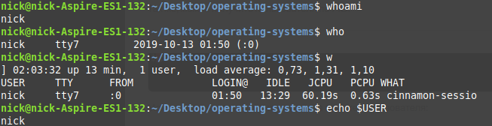Определите имя текущего пользователя.
2. Найдите в файле /etc/passwd запись, относящуюся к текущему пользователю, выясните значение её полей.
3. 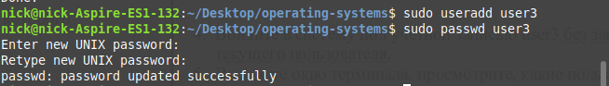Создайте новую учётную запись пользователя с именем user3 (с созданием новой группы пользователей user3); установите пароль для user3.
4. Войдите в систему под учётной записью user3 без завершения сеанса текущего пользователя.  
   **sudo su - user3**
5. 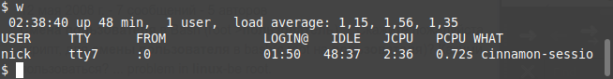Вызовите окно терминала, просмотрите, какие пользователи вошли в систему и с каких терминалов.
6. 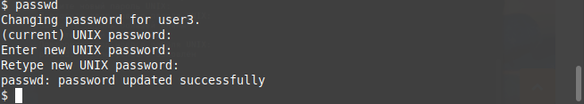Измените пароль пользователя user3.
7. Завершите сеанс работы пользователя user3, вернитесь к сеансу «старого» пользователя.
8. Добавьте пользователя user3 в основную группу текущего пользователя.
9. 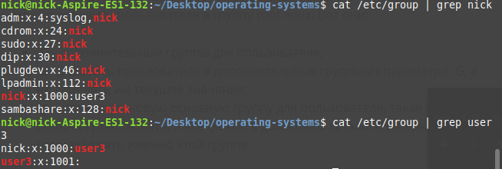Проверьте, что изменилось после этого в файле /etc/group.
10. 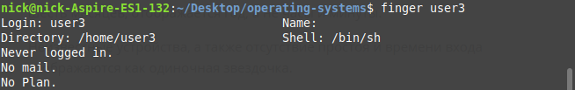Выведите информацию о пользователе user3 с помощью команды finger.
11. 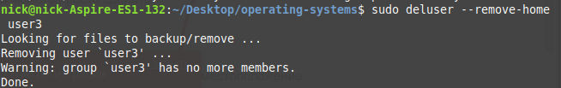Удалите учётную запись пользователя user3 вместе с его домашним каталогом. Проверьте, что каталог удалён.
12. 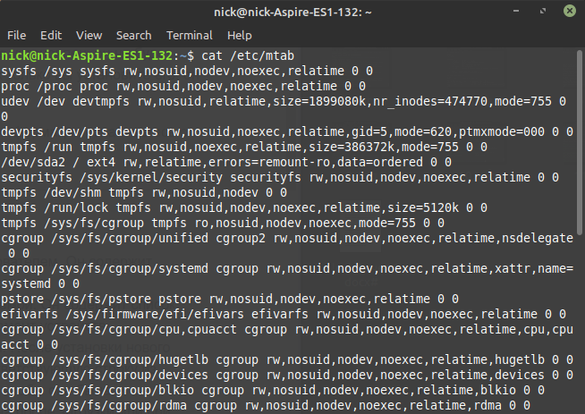Определите, какие файловые системы смонтированы в настоящий момент и куда.
13. Какой командой можно смонтировать файловую систему NTFS на диске /dev/sda5 в точку /mnt/hd_ntfs только для чтения?  
    **mount -t ntfs -r /dev/sda5 /mnt/hd_ntfs**
14. Какой командой можно отмонтировать файловую систему?  
    **unmount /mnt/hd_ntfs**
15. Как настроить команду sudo так, чтобы заданный пользователь (например, user3) мог с её помощью исполнять любые команды от имени root’а?  
     **Следует добавить пользователя в группу root:  
    usermod -aG 0 user_name**